Paweł Galewicz 234053  Karol Podlewski 234106 | Rok akademicki 2019/20  Poniedziałek, 12:30

JĘZYKI PROGRAMOWANIA W ANALIZIE
DANYCH – LABORATORIUM
Zadanie 1

Opis implementacji
Stworzone rozwiązanie to programy konsolowe, zaimplementowane w języku Python 3.7.5. W projekcie wykorzystano następujące biblioteki: NumPy, Pandas, Matplotlib, Seaborn.

Część na ocenę dostateczną
Z dostępnych zbiorów danych wybrano zbiór abalone. Dla cech jakościowych uzyskano następujące wyniki:
Cecha | Dominanta
Sex | M
Dla cech ilościowych uzyskano następujące wyniki:
Cecha | Mediana | Wartość minimalna | Wartość maksymalna
Length | 0,545 | 0,075 | 0,815
Diameter | 0,425 | 0,055 | 0,65
Height | 0,14 | 0 | 1,13
Whole weight | 0,7995 | 0,002 | 2,8255
Shucked weight | 0,336 | 0,001 | 1,488
Viscera weight | 0,171 | 0,0005 | 0,76
Shell weight | 0,234 | 0,0015 | 1,005
Rings | 9 | 1 | 29
Dla najbardziej skorelowanych ze sobą cech ilościowych (Length oraz Diameter) uzyskano następujący histogram:
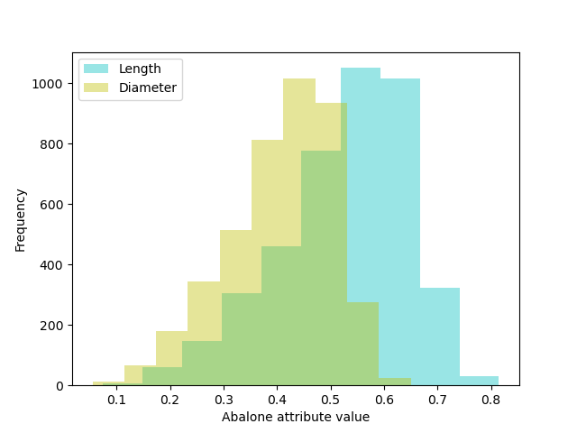
Część na ocenę dobrą
Do tego eksperymentu wybrany został zbiór births dostarczający informacji na temat średniej dziennej liczbie urodzeń. Dane zebrane zostały w latach 1969 – 1988.
Hipotezę H₀, którą należało zbadać było stwierdzenie, że średnio dziennie rodzi się 10000 dzieci. Za hipotezę alternatywną przyjęto zaprzeczenie H₀.
Ze względu na specyfikę zbioru (istotne dane są ilościowe), do przetestowania hipotezy wybrano test t-Studenta, zaś za poziom istotności statystycznej p przyjęto 5%.
Test dał następujący rezultat:
Statystyka t | Wartość p
-26.616 | 4.73*10⁻¹⁴⁹

Otrzymana wartość p jest zdecydowanie mniejsza od dopuszczalnej granicy 0.05, więc hipoteza H₀ została odrzucona.
Następujący histogram prezentuje rozkład danych wraz z zaznaczoną hipotezą H₀:
